***Battle of Mages***

*Model komunikacije*

*Jelena Firulović 17509*

*Teodora Stamenković 17414*

# SignalR

Real-time komunikacija u aplikaciji *Battle Of Mages* je ostvarena uz pomoć ASP.NET biblioteke SignalR.

Za komunikaciju između klijenta i servera, SignalR koristi *hubs* koji omogućavaju pozive udaljenih procedura (RPC). Prilikom poziva udaljene procedure na klijentu, šalje se poruka koja sadrži ime i parametre metode koja će se izvršiti na klijentu. Objekti koji su poslati kao parametri se deserijalizuju korišćenjem odgovarajućeg protokola.

## Class MessageHub

Klasa *MessageHub* nasleđuje SignalR klasu *Hub* i u njoj se nalaze metode koje se mogu pozvati sa udaljene mašine. SignalR kreira novu instancu ove klase svaki put kada je potrebno izvršiti neku Hub operaciju, npr. kada se klijent konektuje ili diskonektuje ili pozove neku metodu na serveru.

## HubService

*HubService* se koristi za slanje poruka klijentu van *Hub* klase. Ovaj način komunikacije ostvaruje se uz pomoć *IHubContext* servisa kome se može pristupiti koristeći *Dependency* *Injection*. U ovom servisu se nalaze metode koje se koriste za slanje obaveštenja korisniku ili grupi korisnika. Ove metode se pozivaju iz metoda u *GameService*-u.

# Grupe

SignalR grupe omogućavaju pozivanje metoda odgovarajućeg skupa klijenata. Grupe se kreiraju kada se prvi put specificira ime grupe, a brišu se kada se ukloni poslednja konekcija iz grupe. SignalR šalje poruke klijentima u grupi po principu *Publish/Subscribe*. U aplikaciji postoje 2 vrste grupa, grupe za igru koje imaju od 2 do 4 korisnika i *Single User* grupe.

Grupe za igru se koriste za obaveštenje o promeni stanja igre, odnosno za prikaz odigranog poteza, kao i za obaveštenje o dodavanju korisnika u igru i obaveštenju kada korisnik napusti igru. Takođe, ove grupe se koriste za komunikaciju između korisnika u toku igre (chat). Odigravanje poteza se izvršava slanjem HTTP zahteva preko RESTful API-ja. Nakon obrade zahteva i perzistencije stanja u bazi podataka, poziva se metoda iz *HubService*-a koja obaveštava sve igrače o novom stanju igre.

*Single User* grupe se kreiraju za svakog člana u trenutku kada se pridruži aplikaciji. Ove grupe se koriste za slanje notifikacija odgovarajućem korisniku. Nakon obrade zahteva za dodavanje igrača u igru, odgovarajućem korisniku se šalje poziv da učestvuje u igri.

# Odigravanje poteza

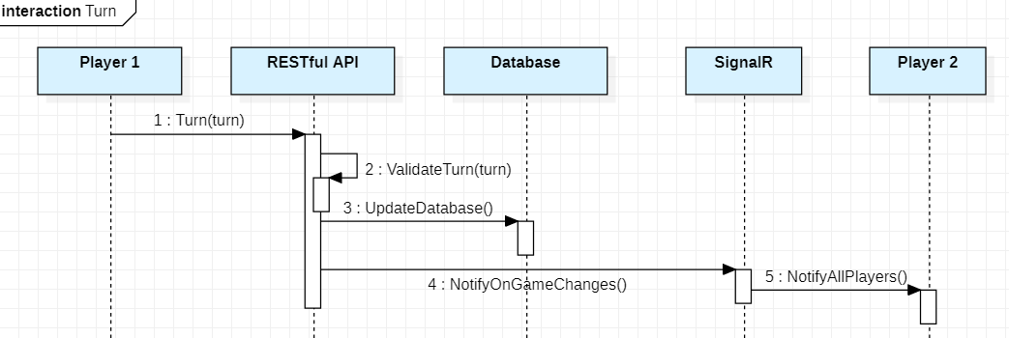

*Komunikacija prilikom odigravanja poteza*